RIP - VIP

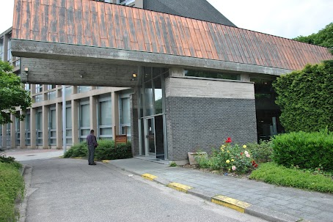

Het vroegere gastenrestaurant van PIVA

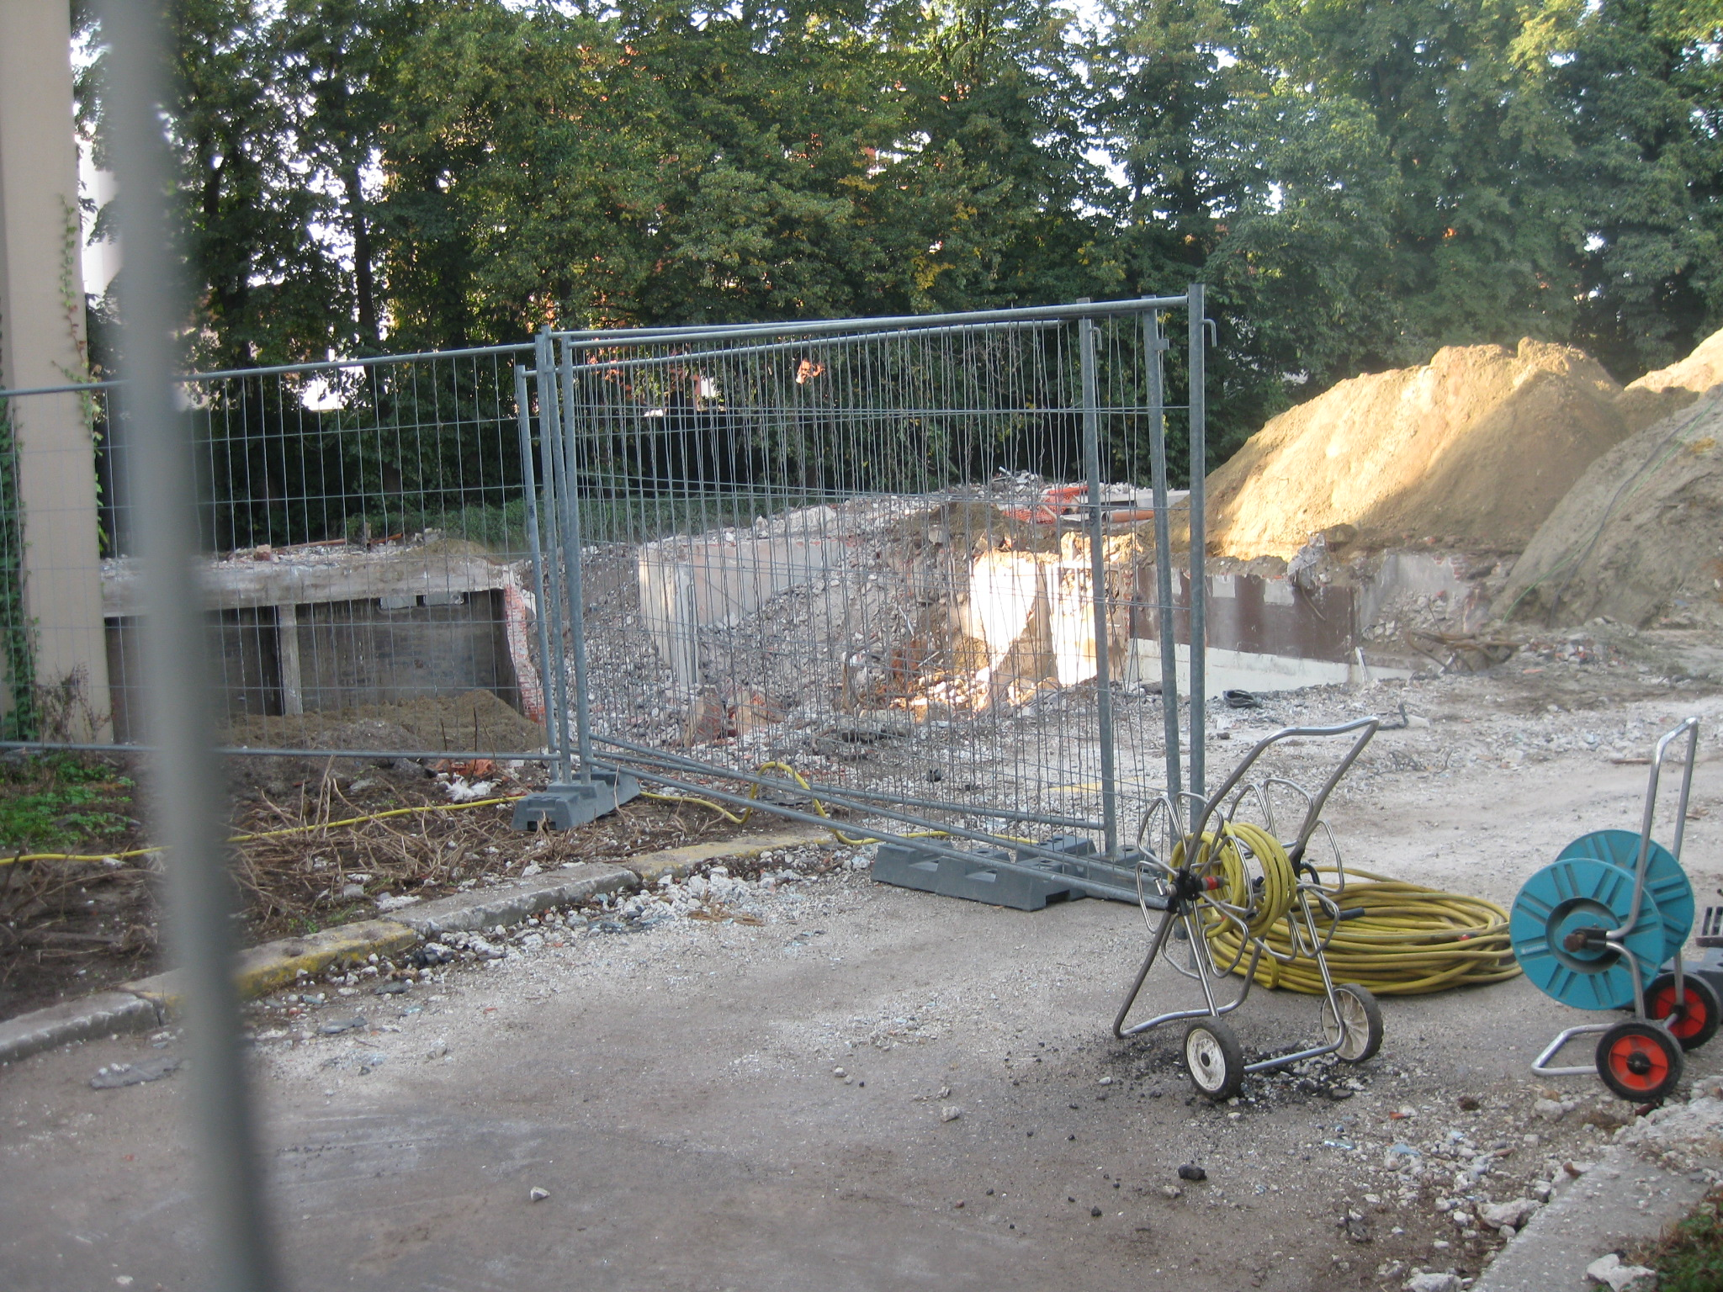

Een monument is gesneuveld !
Ander . . . en beter . . . ???

